Les piquants de Goz
1

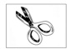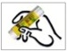
Découpe les étiquettes des mots. Colle-les sur ton cahier pour faire une ou plusieurs phrases pour décrire l'image.
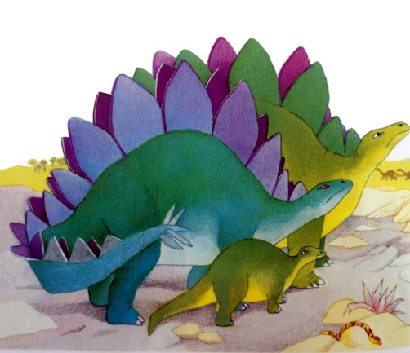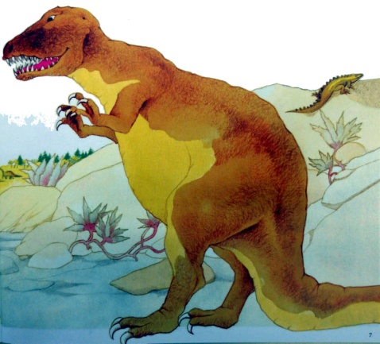

dinosaure | veut | dinosaures
Goz | manger | rencontrent
le | le | dinosaure
méchant | méchant | les
n'a | Goz | piquants
pas | de

Les piquants de Goz
2

Découpe les étiquettes des mots. Colle-les sur ton cahier pour faire une ou plusieurs phrases pour décrire l'image.
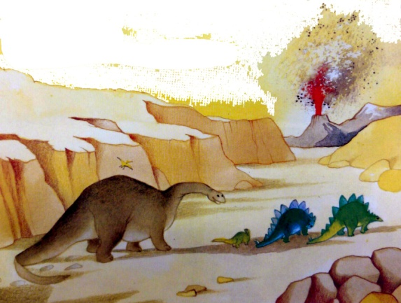

des | piquants | de
fume | rencontrent | et
Goz | un | la
le | les | le
ont | ami | maman
volcan | dinosaures | papa

Les piquants de Goz
3

Découpe les étiquettes des mots. Colle-les sur ton cahier pour faire une ou plusieurs phrases pour décrire l'image.
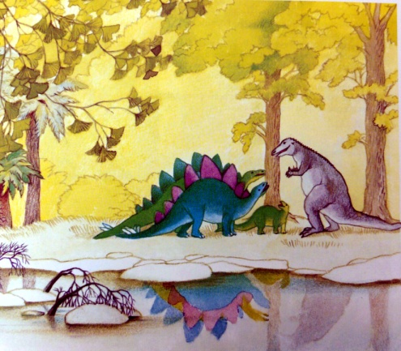

dinosaures | pluie | iguanodon
grand | sol | papa
iguanodon | le | maman
le | le | avec
les | la | grand
rencontrent | a mouillé | parle

Les piquants de Goz
4

Découpe les étiquettes des mots. Colle-les sur ton cahier pour faire une ou plusieurs phrases pour décrire l'image.
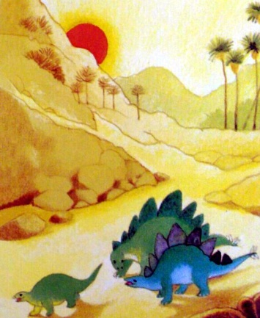

chez | marche | dinosaures
dinosaures | se couche | maman
eux | devant | voyagent
le | papa
les | soleil | et
partent | Goz | les

